[三篇论文中的图表之间存在意外重叠！浙江大学医学院、浙江中医药大学、温州医学院第二附属医院和浙江省肿瘤医院等论文遭质疑](https://mp.weixin.qq.com/s?__biz=Mzk1NzgyODkzOQ==&mid=2247485997&idx=1&sn=f914591b0ebb1d644ca258a51eb9b044&chksm=c2fe12f16ef1be04e42d645a6e7e8ceb30c66053713c9a8f012412caf01148053101b845b4b2&scene=126&sessionid=1742868212)

[洞察学术](javascript:void(0);)2025-03-25 09:30:28澳大利亚

近日，三篇分别发表于**Translational Cancer Research（2020）、International Journal of Biological Sciences（2012）和Evidence-based Complementary and Alternative Medicine（2013）**的研究论文因疑似图表之间存在意外重叠而引发质疑。其中2020年的论文由Dian-Lei Liu等人署，2012年和2013年的论文中亦可见部分作者重叠、如Shengzhang Lin、Hongfei Tong等，**以下是论文具体信息：**

# 论文一：2020发表于Translational Cancer Research期刊，标题为“Oridonin enhances the anti-tumor activity of gemcitabine towards pancreatic cancer by stimulating Bax- and Smac-dependent apoptosis” (doi: 10.21037/tcr-19-3000）。该论文由来自浙江大学医学院附属妇产科医院普通外科；浙江中医药大学附属广兴医院全科医学科；浙江省同德医院肛肠外科的作者Dian-Lei Liu , He-Qi Bu , Wen-Long Wang , Hua Luo , Bo-Ning Cheng（通讯作者&浙江中医药大学附属广兴医院全科医学科）共同完成。

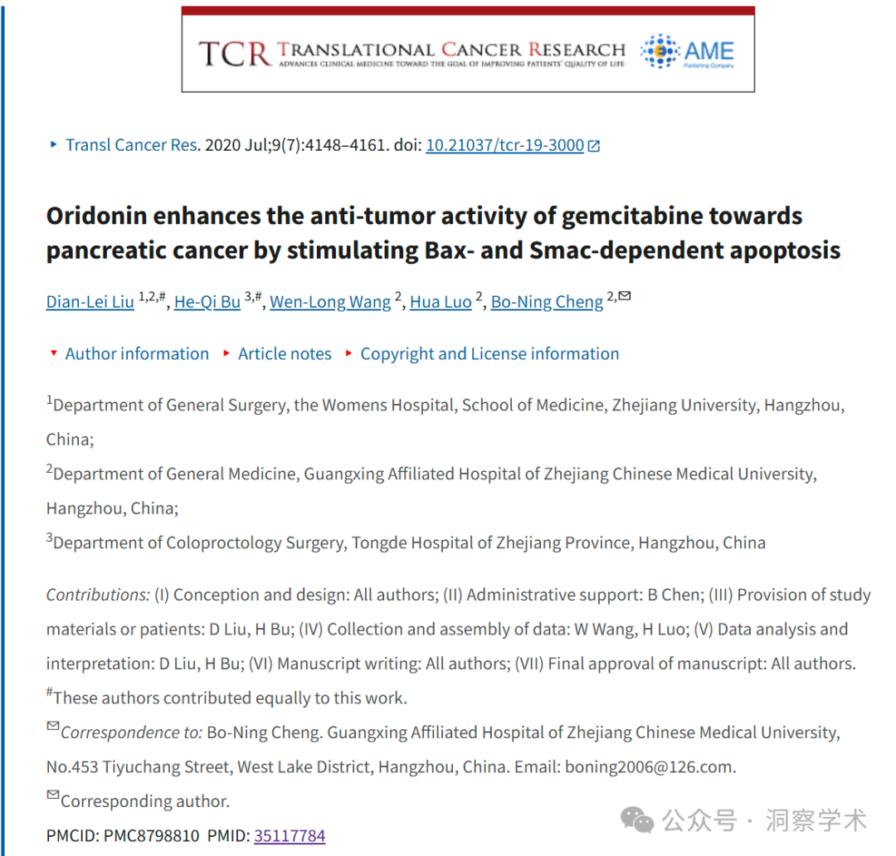

# 论文二：2012发表于International Journal of Biological Sciences期刊，标题为“Enhanced antitumor efficacy of gemcitabine by evodiamine on pancreatic cancer via regulating PI3K/Akt pathway” (doi: 10.7150/ijbs.8.1）。该论文由来自浙江大学医学院第一附属医院肝胆胰外科；浙江省肿瘤医院肿瘤外科；浙江省温州医学院第二附属医院肝胆胰外科的作者Wei-Tian Wei , Hui Chen , Zhao-Hong Wang , Zhong-Lin Ni , Hai-Bin Liu , Hong-Fei Tong , Hong-Chun Guo , Dian-Lei Liu , Sheng-Zhang Lin（通讯作者&浙江大学医学院第一附属医院肝胆胰外科；浙江省温州医学院第二附属医院肝胆胰外科）共同完成。

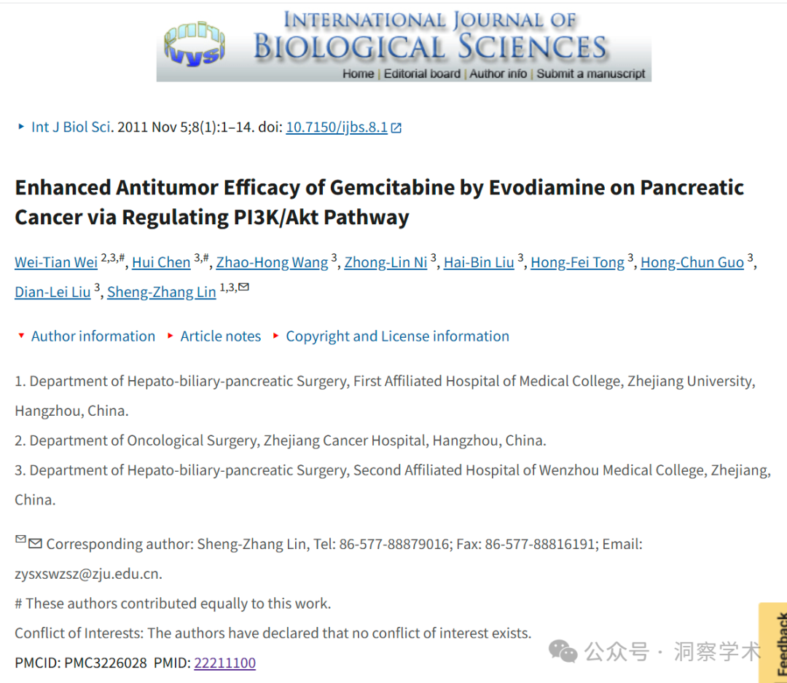

# 论文三：2013发表于Evidence-based Complementary and Alternative Medicine期刊，标题为“Involvement of endoplasmic reticulum stress in capsaicin-induced apoptosis of human pancreatic cancer cells” (doi: 10.1155/2013/629750）。该论文由来自浙江大学医学院附属第一医院肝胆胰外科；温州医学院第二附属医院肝胆胰外科的作者Shengzhang Lin（通讯作者&浙江大学医学院附属第一医院肝胆胰外科；温州医学院第二附属医院肝胆胰外科）, Jianhong Zhang , Hui Chen , Kangjie Chen , Fuji Lai , Jiang Luo , Zhaohong Wang , Heqi Bu , Riyuan Zhang , Honghai Li , Hongfei Tong共同完成。

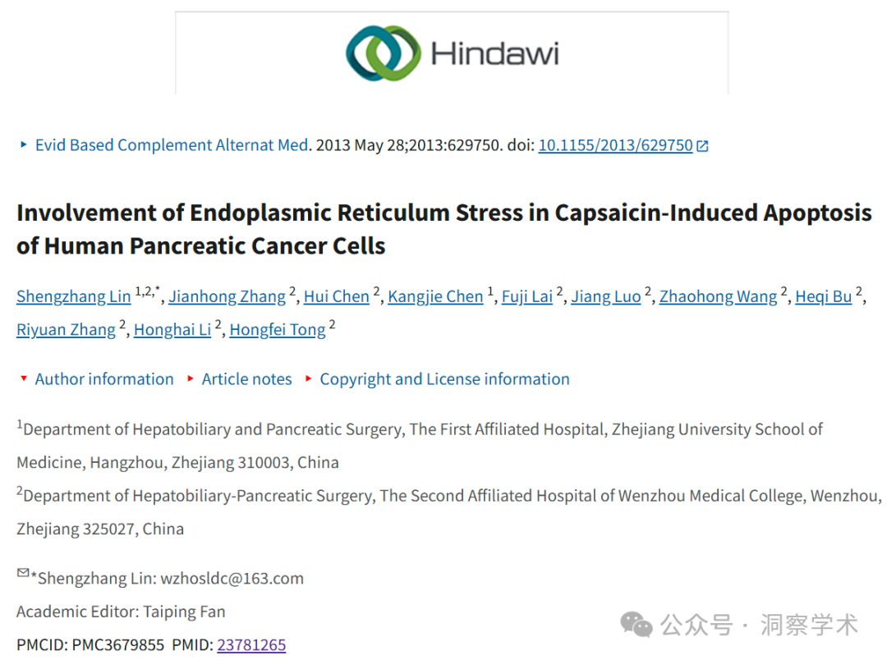

**2025年3月René Aquarius在pubpeer上对以上论文均提出以下质疑：**

亲爱的作者们，

我们发现本研究中提出的图表与其他研究中提出的图表之间存在意外的重叠（见下图）。

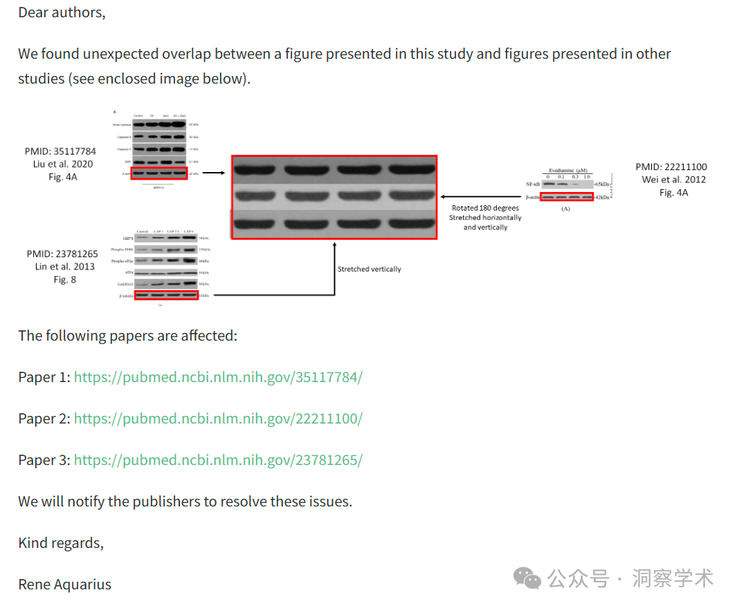

以下文件受到影响：

论文 1：https://pubmed.ncbi.nlm.nih.gov/35117784/

论文 2：https://pubmed.ncbi.nlm.nih.gov/22211100/

论文 3：https://pubmed.ncbi.nlm.nih.gov/23781265/

我们将通知出版商解决这些问题。

亲切的问候，

Rene Aquarius

信息链接：

https://pubpeer.org/publications/CA0830D33198BF6986269BE776C502#1

https://pubpeer.org/publications/5B3FF4EF95731F8C706BEDA03A2A48#1

https://pubpeer.org/publications/70F20B03D3CF3EB3071634FF6C3687#1

免责声明：

本文所涉及的信息均来自公开的学术网站和相关资料，力求内容准确可靠，但无法对其完整性、真实性或时效性作出绝对保证，仅供学术参考。如发现内容存在问题或有纰漏之处，请及通过私信联系我们(QQ: 3926830335)，以便及时核实和修正。

[#浙江大学医学院](https://mp.weixin.qq.com/mp/appmsgalbum?__biz=Mzk1NzgyODkzOQ==&action=getalbum&album_id=3913528925976231939#wechat_redirect)[#温州医学院](https://mp.weixin.qq.com/mp/appmsgalbum?__biz=Mzk1NzgyODkzOQ==&action=getalbum&album_id=3913528925137371137#wechat_redirect)